附件2：

**考生信息采集登记操作流程**

**第一步**：考生扫描二维码进入考生信息采集页面

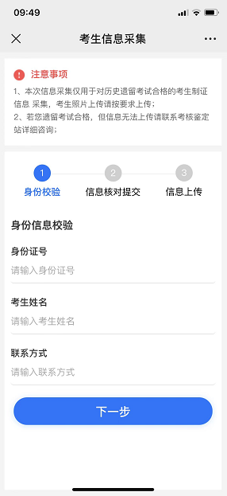

**第二步**：考生输入“身份证号”进行考生身份信息校验，校验完点击“下一步”，若该鉴定站的二维码已停用，考生则无法进行下一步操作，显示“该功能已停用”

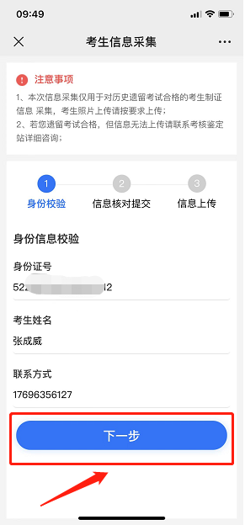

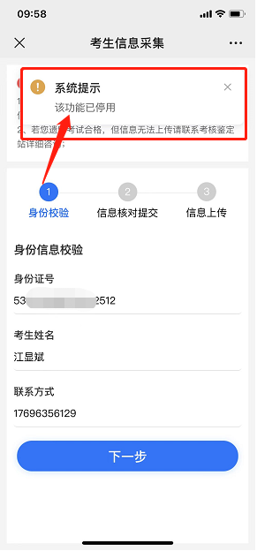

**第三步**：信息核对，核对完点击“下一步”

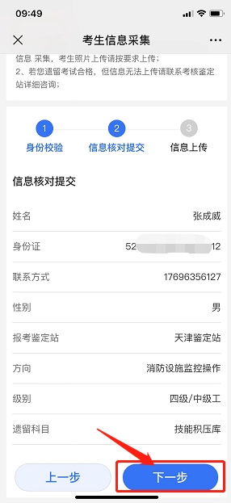

**第四步**：考生上传照片，上传成功后点击“提交”，完成考生信息的上传

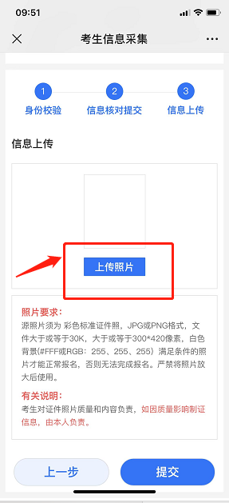

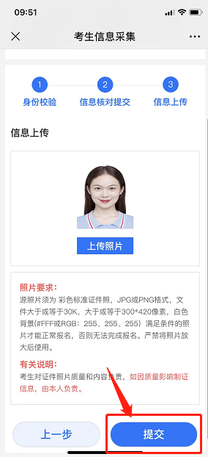

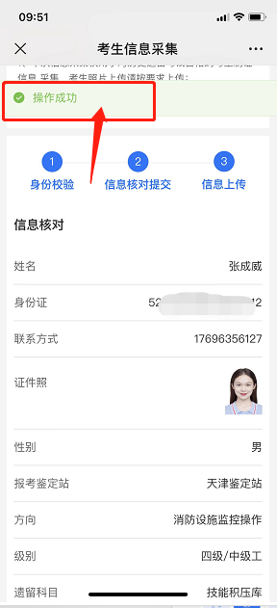

**第五步**：点击“修改”按钮，可以针对已上报的信息进行调整，可以修改手机号与照片两类

